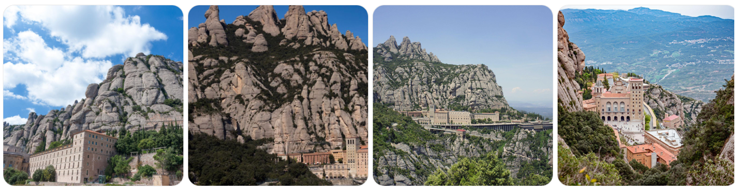

4-Day 1｜認識 Montserrat 的山

主題：這座山不是背景，它本身就是朝聖的一部分
Montserrat 這一天，先不要急著進入「黑面聖母」或「修道院歷史」。第一步是先讀懂山本身。
因為 Montserrat 很特別：它不是一座普通的山上有一間修道院，而是整座山的形狀、岩石、位置、氣氛，都在幫助人進入朝聖的心情。

一、Montserrat 是什麼意思？
Montserrat 是加泰隆尼亞語，意思接近「鋸齒狀的山」。
這個名字很直接，因為它遠遠看起來就像一排被鋸齒切出的山峰，不是圓滑的山脈，而是一根一根、一柱一柱立起來的岩石。官方旅遊資料也說，Montserrat 的山體是硬礫岩與較軟岩層長時間受侵蝕形成的特殊地貌，最高峰 Sant Jeroni 約 1,238 公尺。
所以妳到現場時，可以先記得：
Montserrat 的名字，本身已經在告訴妳怎麼看它：這是一座被時間、風、雨雕刻出來的「鋸齒山」。

二、為什麼這座山看起來那麼特別？
Montserrat 的岩石不是一般平順的山壁，而是由許多碎石、卵石、砂、泥等沉積物凝結而成的礫岩。長時間經過風、雨、水流侵蝕後，較軟的部分被帶走，較硬的部分留下來，就形成今天這種像塔、像手指、像守衛的岩柱與岩峰。Montserrat 官方自然公園介紹也提到，這些岩石由卵石與天然膠結物組成，風雨長期塑造出「針狀」或單石峰的形態。可以這樣想：
平常我們看山，常常是看「山上的風景」。但在 Montserrat，是山本身先抓住妳的目光。
它不像一般山林只是背景。它像一座巨大、安靜、古老的自然聖殿。

三、為什麼說「山本身就是朝聖的一部分」？
因為 Montserrat 的修道院不是蓋在一個普通平地上，而是嵌在山裡。
妳會感覺人類的建築很小，山很大；修道院不是在支配山，而是在山的懷抱中生活、祈禱、接待朝聖者。這一點對妳很重要。
妳不是只去看一間有名的修道院。
妳是先被山帶進一種狀態：慢下來、抬頭看、承認自己很小，也感覺天主的創造很大。
可以這樣理解：
Barcelona 的聖家堂，是人把信仰建成石頭與光。
Montserrat 的山，是天主先用自然把人帶進敬畏與安靜。

四、妳到現場可以怎麼看？
到 Montserrat 後，可以先不急著拍很多照片。建議妳給自己 10 分鐘，單純看山。

1. 先看山的輪廓
看它為什麼叫「鋸齒山」。看那些岩柱如何一根一根站起來。
看山不是平的，而是像一座自然形成的雕刻群。

2. 再看修道院的位置
修道院在山中，不是在城市中心。
這會讓人感覺：信仰不是只有在熱鬧、方便、文明的地方，也可以在高處、風裡、岩石中、沉默裡。

3. 最後看自己的心
妳可以問自己：我看見這座山時，心裡是震撼、害怕、平靜，還是被吸引？
這個答案很重要。因為 Montserrat 不是只讓妳看外面的山，也會讓妳看見自己裡面的山。

五、給妳的 Day 1 內在連結
妳這趟歐洲行，一直有一個很深的主題：
妳想讓自己不只是「安全地活著」，也想開始走向更大的世界。
Montserrat 的山可以幫助妳理解這件事。
山很大，但妳可以一步一步走進去。路可能往上，但妳不需要一次走完。
岩石看起來堅硬，但它也是時間慢慢形成的。
妳的內在力量也是這樣，不是突然變勇敢，而是一次一次練習後，慢慢長出來。

六、Day 1 可以記住的一句話
Montserrat 不是背景，它本身就是朝聖的一部分。
更完整地說：我來到 Montserrat，不只是為了看修道院，也不是只為了完成 hiking。
這座山本身就在教我：慢慢走、安靜看、把心帶到更高的地方。

七、Day 1 小祈禱
天主，今天我先學習看這座山。它不是普通的風景，它像一座安靜的自然聖殿。
請幫助我在 Montserrat 放慢腳步，讓我用眼睛看山，也用心聽見祢的帶領。
當我看見高大的岩石，請提醒我：我不需要一次變得很強，我可以一步一步被祢帶領。
亞孟。

